SVEIKATOS UGDYMO VEIKLŲ KONKURSO-AKCIJOS „SVEIKATOS FIESTA 2020“ VEIKLOS APRAŠAS

Panevėžio r. Raguvos gimnazijoje 2019 m. spalio 9 dieną gimnazijoje buvo minima Pasaulinė psichinės sveikatos dieną. Tą dieną gimnazijos bendruomenė buvo skatinama atkreipti dėmesį ne tik į fizinę savo sveikatą, bet prisiminti ir stiprinti emocinę sveikatą, kuriai skirti laiko dažnai pamirštame.
Tik atvykę į gimnaziją, bendruomenės nariai buvo įtraukti į akciją ,,Apsikabinkime“. Du draugai, katinas ir šuo, prie durų laukė kiekvieno atėjusio, nesvarbu ar tai buvo mokinys, ar į mokyklą atvykęs svečias, visus juos pasveikino stipriu apsikabinimu ir linkėjo geros dienos.
Po dviejų pamokų, pertraukos metu aštuoniose gimnazijos erdvėse vyko terapiniai užsiėmimai. Pradžioje mokiniai juose dalyvavo nedrąsiai. Vėliau veikla susidomėjo ir joje dalyvavo didžioji dalis gimnazijos mokinių. Mokiniai noriai vėrė rožinį iš karoliukų, klausydami gamtos garsų vėlė veltiniu muilą, gėrė arbatą ir žaidė stalo žaidimus. Ketvirtame gimnazijos aukšte veikė spalvos ir garsų terapinis užsiėmimas, kuriame dalyviai pasijuto tarsi tikrame kosmose. Bibliotekoje vyko pasakų terapijos užsiėmimas, kurie buvo populiarūs tarp pradinių klasių mokinių. Trečiame gimnazijos aukšte mokiniai skubėjo į muzikos terapinį užsiėmimą. O pailgintos dienos grupėje norintys galėjo paglostyti, pabendrauti su mokyklos darbuotojų iš namų atsineštais augintiniais - jūros kiaulyte ir triušiukais. Gimnazijos darbuotojai laisvu laiku džiaugėsi masažų terapija mokytojų poilsio kambaryje. Masažai buvo atliekami įvairių masažuoklių pagalba, kuriuos bendruomenes nariai atsinešė tą dieną į eidami darbą.
Dienos pabaigoje tikslinė mokinių grupė dalyvavo Tapybos ant vandens terapiniame užsiėmime, kurį dovanojo Visuomenės sveikatos biuras. Pirmą kartą veikloje dalyvavę mokiniai džiaugėsi galėdami išmėginti naują techniką, netikėtai atskleistais meniniais gabumais, jaukia atmosfera ir galimybe atsipalaiduoti.
Einant į namus, tą trečiadienio popietę, kai kuriems mokiniams pasisekė būti dar sykį apkabintiems katinėlio ir šuniuko personažų. Jie linkėjo būti visuomet geros nuotaikos, ieškoti psichologinės paramos užklupus bėdoms, nepamiršti stiprinti savo fizinę ir emocinę sveikatą.
Apie įvykdytas sėkmingas veiklas parašėme straipsnį, kuris buvo patalpintas į rajono savaitraštinį laikraštį ,,Tėvynė“, Raguvos gimnazijos internetinę svetainę (nuoroda): https://www.raguvosgimnazija.lt/naujienos/renginiai/2019/10/teigiamu-emociju-diena-musu-gimnazijoje

Akimirkos iš renginio
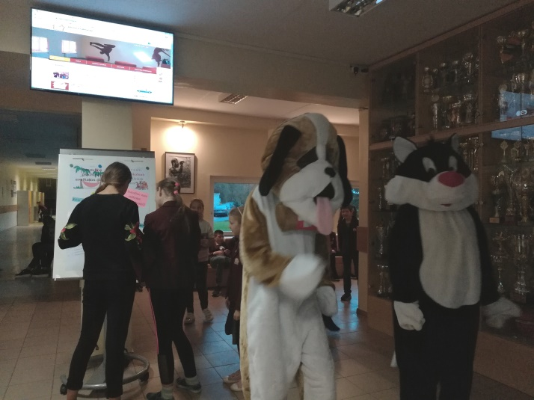
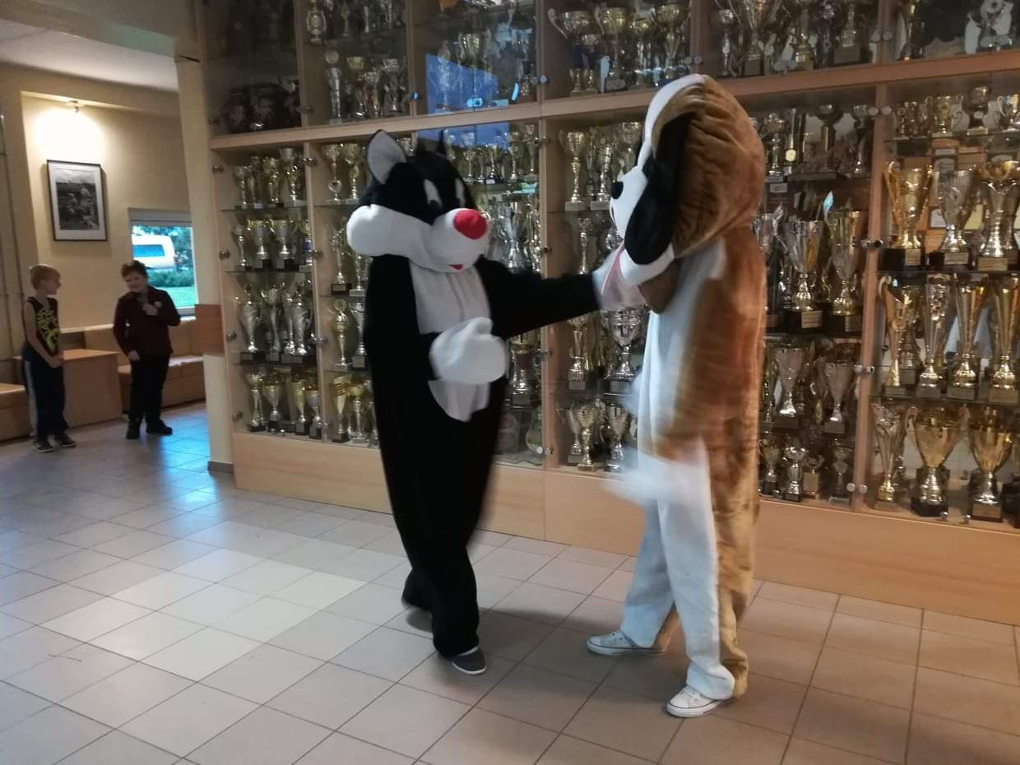
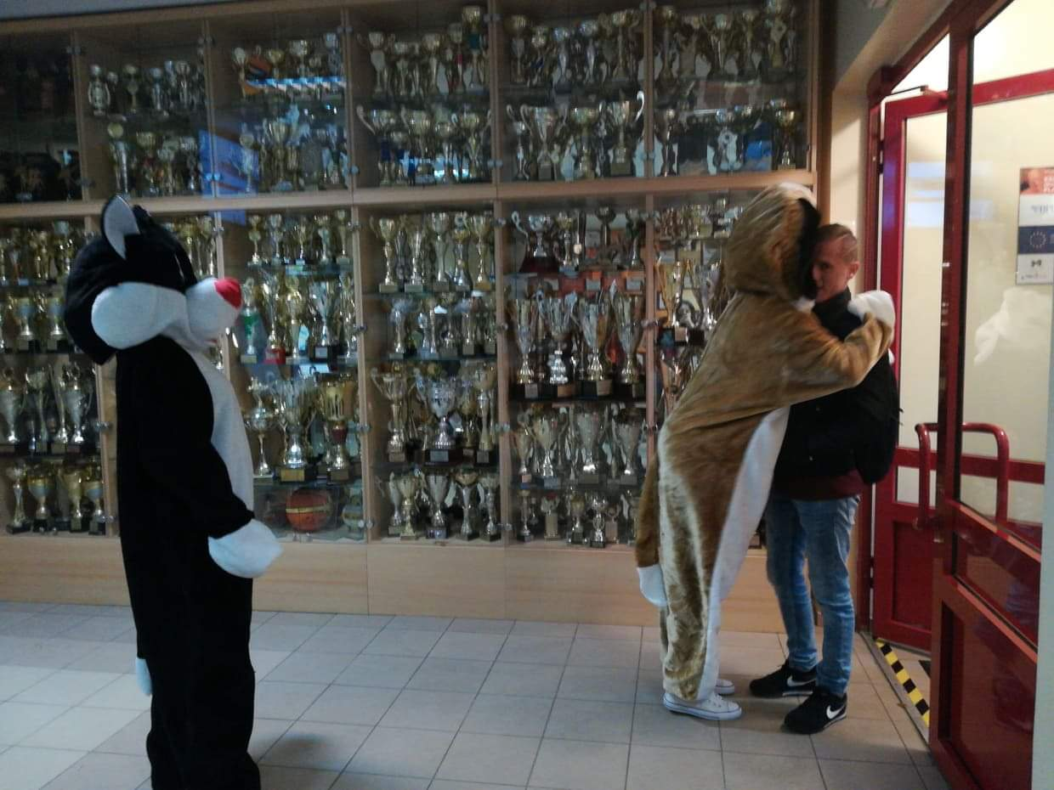

Akcija ,,Apsikabinkime“
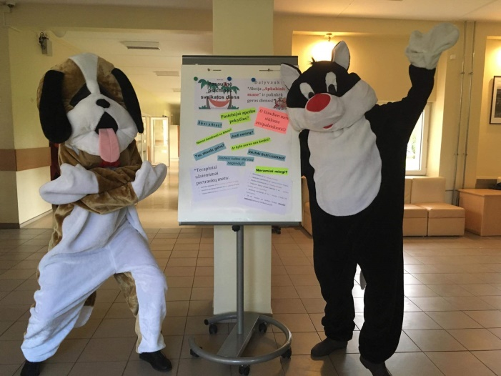
Akcijos pristatymo stendas gimnazijos bendruomenėje mokyklos fojė.
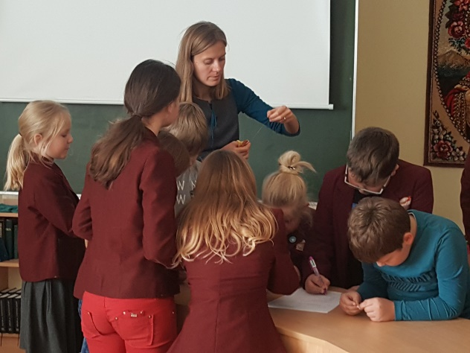
Karoliukų vėrimo terapija. Mokytoja demonstruoja vėrimo techniką.
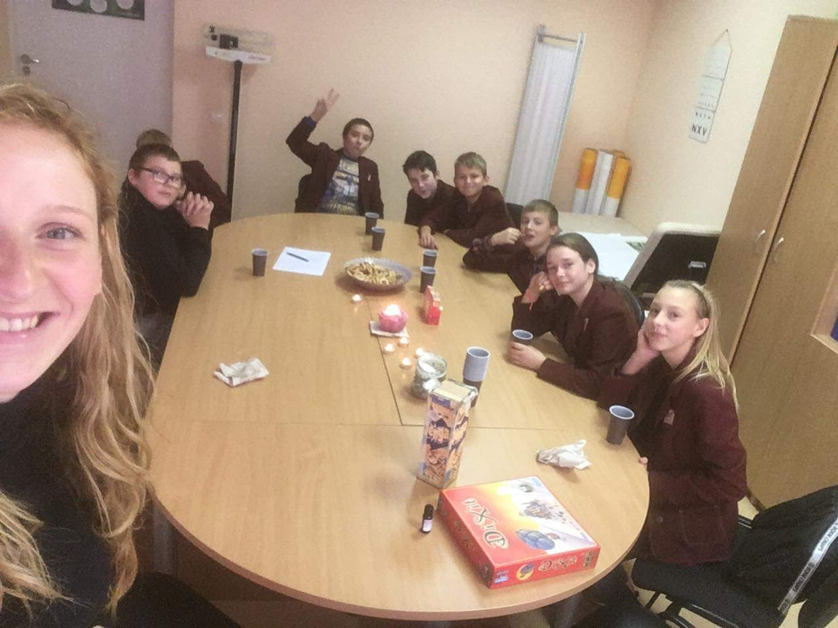
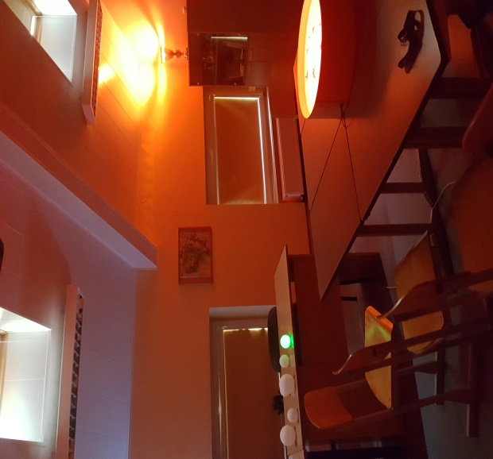
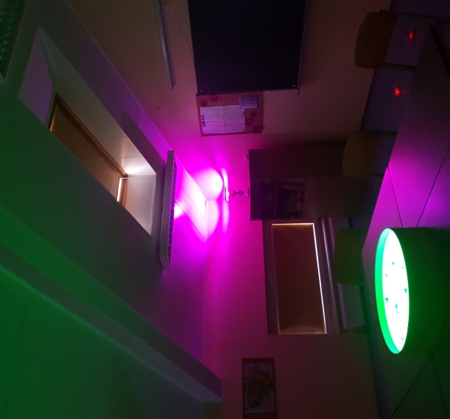
Stalo žaidimų ir arbatos gėrimo terapija.

Visus sužavėjusi šviesos ir garsų terapijos erdvė.
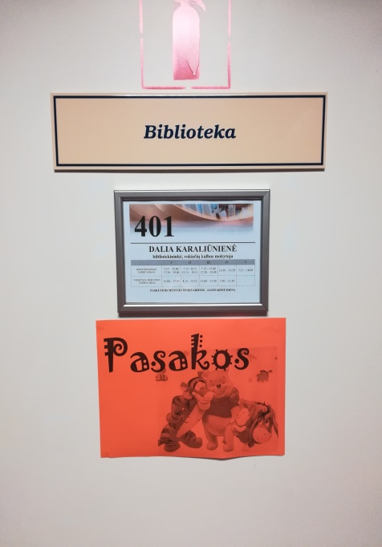
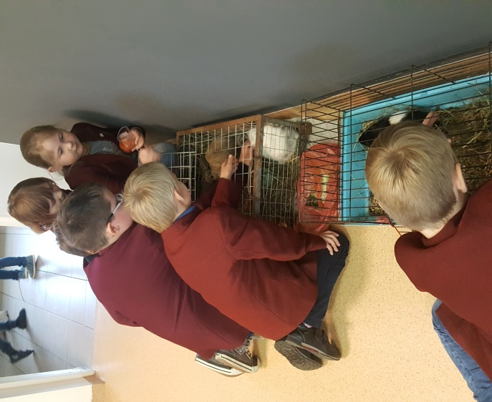
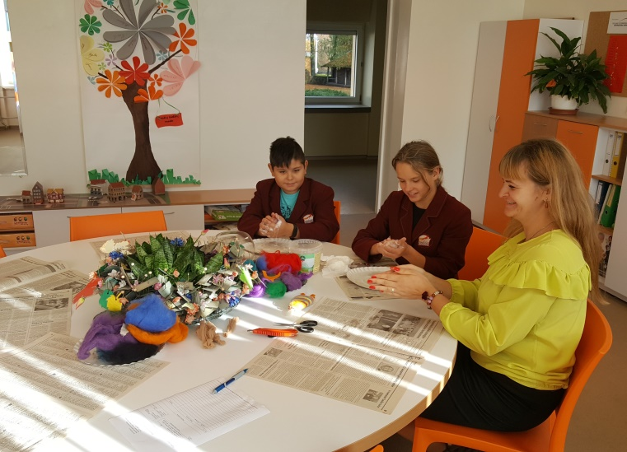
Mažuosius pritraukusi gyvūnų terapija. O bibliotekoje vyko pasakų terapija.
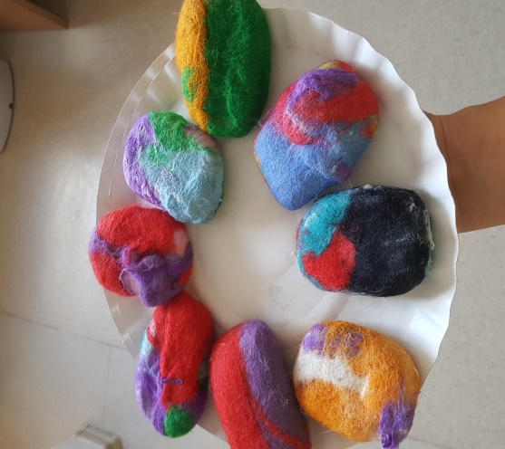

Vilnos vėlimo terapija ir jau atliktas darbelis – vilna apveltas muilas, kurį galima naudoti kaip kūno kempinę.
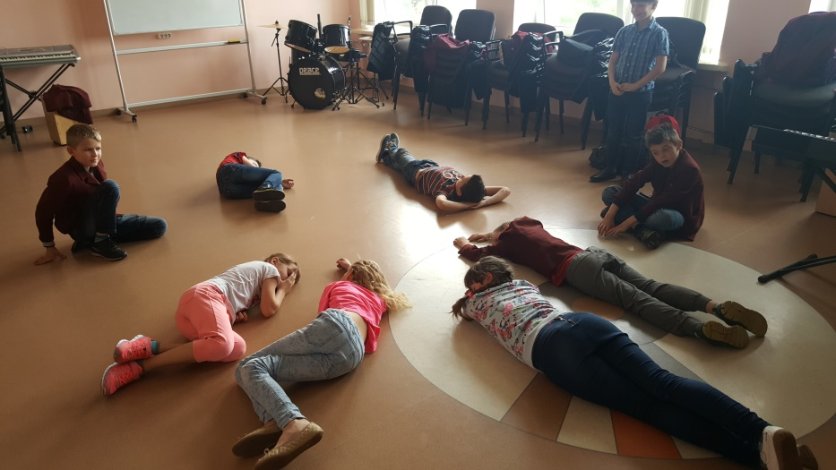
Muzikos terapija (ramybė ir poilsis).
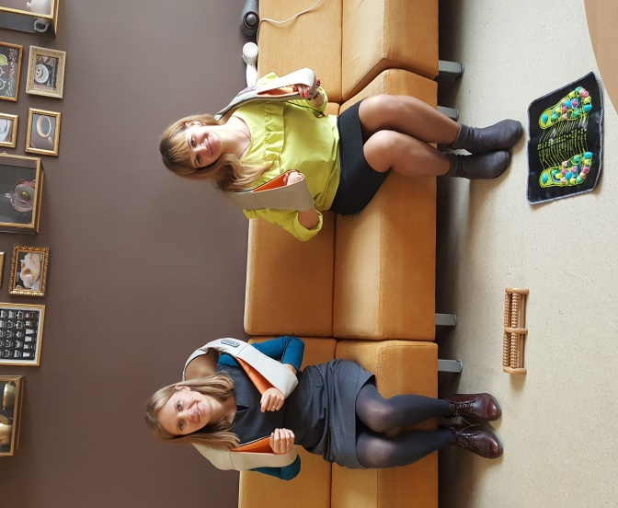
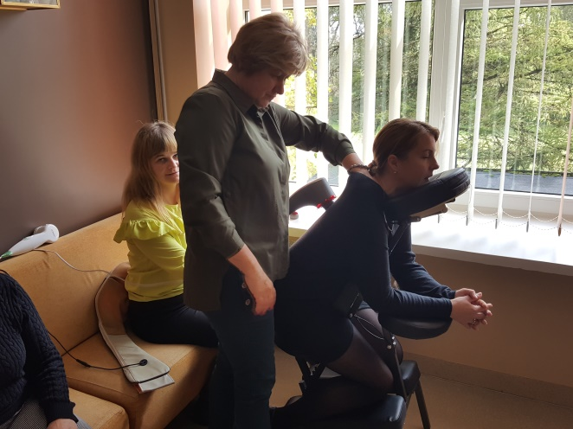
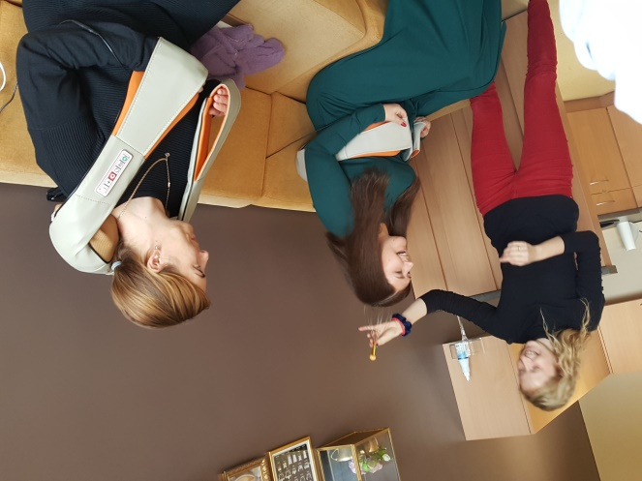
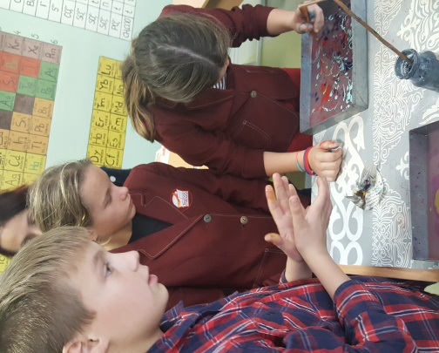
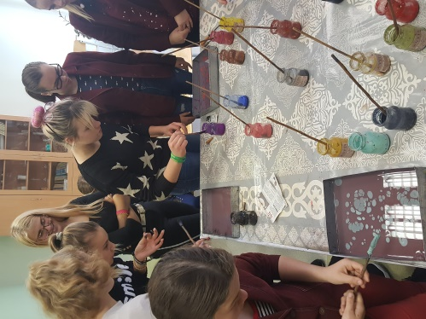
Mokytojam itin svarbu palaikyti ir stiprinti savo emocinę sveikatą. Jie džiaugiasi masažų terapijomis.

Tapybos ant vandens užsiėmimas mokinių tikslinei grupei labai patiko.
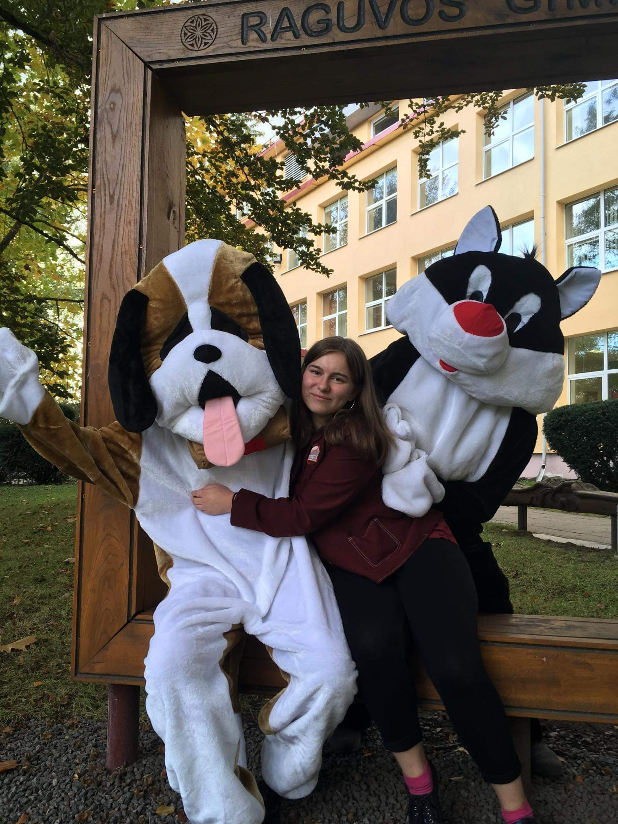
Pasaulinės psichinės sveikatos dieną baigėme smagiai išlydėdami Raguvos gimnazijos bendruomenės narius į namus.

Parengė vyr. socialinė pedagogė Giedrė Šuminskaitė

